ТЕСТ, который поможет определить не только ведущую руку ребенка, но и ногу, глаз и ухо.
- Предложите ребенку открыть и закрыть несколько пузырьков с отвинчивающимися крышками. Ведущая рука выполняет активные действия, неведущая рука держит пузырек.
- Ребенку предлагается развязать несколько узлов из шнурка средней толщины. Ведущей считается та рука, которая развязывает узел (другая держит).
- Ребенка просят поймать мяч одной рукой. Активные действия выполняет ведущая рука.
- Попросите ребенка раздать карты. Ведущая та рука, которая раскладывает карты.
- Попросите ребенка похлопать в ладоши. Ведущей будет та рука, которая сверху.
- Пусть ребенок погладит игрушку, держа ее в руке. Гладить он будет ведущей рукой.
- Обратите внимание, какой рукой ребенок протирает тряпкой доску, шкаф, стол - любую поверхность. Эта делает ведущая рука.
- Предложите ребенку переплести пальцы рук в замок. Сверху оказывается большой палец ведущей руки.
- Попросите ребенка встать в «позу Наполеона», скрестив руки на груди. Кисть ведущей руки оказывается на предплечье другой руки, кисть неведущей руки оказывается под предплечьем ведущей руки.
- Предложите ребенку послушать наручные часы, обратите внимание, к какому уху он прикладывает телефонную трубку. Как правило, мы прикладываем часы и телефонную трубку к ведущему уху.
- Попросите ребенка попрыгать на одной ножке. С какой ноги малыш начнет, та и ведущая.
- В листе плотной бумаги вырезается отверстие 1x1 см. Держа этот лист на небольшом расстоянии от глаз, пусть ребенок рассматривает любые предметы. Рассматривание обычно осуществляется ведущим глазом.

Во избежание случайности повторите эти задания несколько раз. Запишите, в скольких пробах ребенок использовал правую, в скольких - левую руку. Явное преобладание первого или второго числа говорит в пользу право- или леворукости.
У частичного левши при тестировании на признаки «рукости» могут не совпадать тесты на "пальцы рук в замке" и "позу Наполеона", могут быть разными ведущая рука и ведущий глаз и т.д.
Что касается амбидекстров, выполняя тесты для определения ведущей руки, они дают самый невероятный разнобой. Часто амбидекстры (дети и взрослые) пишут правой рукой, едят левой (или наоборот), а бытовые операции выполняют попеременно обеими.

Если вы удостоверились, что ваш малыш левша, запомните НЕСКОЛЬКО РЕКОМЕНДАЦИЙ:
1) Мир левши – это особый, необычный мир, пространство и время которого иные, чем у праворуких людей;

2) Дети-левши крайне ранимые и чувствительные натуры с тонкой душевной организацией, которым присущи чрезмерная эмоциональность, и даже эмоциональная неустойчивость;

3) Левшество – это один из вариантов нормального развития организма, связанное с особенностями работы головного мозга;

4) Не пытайтесь насильно переучивать ребенка, т.к. это не просто перекладывание ложки или карандаша в другую руку, это изменение работы полушарий головного мозга;

5) Левши легко переутомляются, очень возбудимы, поэтому нагрузки должны быть умеренными;

6) Никогда не ругайте ребенка за неудачи, связанные с плохой моторикой, его неловкостью, неуклюжестью или неумелостью. Левши бывают небрежными, когда рисуют, лепят из пластилина и т.п. К этому следует относиться терпимо. Помните, что этот ребенок мыслит образно, он человек творческий;

7) Многие леворукие дети начинают читать текст справа - налево. Приучить ребенка читать правильно можно, помечая начало страницы и первой буквы цветными карандашами;

8) Обязательно купите прописи для левшей. Многие учителя не знают о специальных прописях для леворуких и начинают обучать ребенка по отработанной с правшами схеме. Поэтому заранее обговорите с учителем, что ребенок левша и переучивать его не следует;
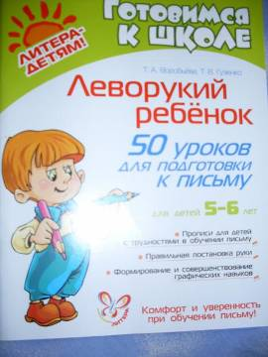
9)Часто дети-левши пишут печатные буквы зеркально, "в обратную сторону". Делать им замечания бесполезно. Лучше предложите ребенку по образцу конструировать буквы из палочек разной длины и полукругов, а затем обводить буквы, написанные пунктирными линиями и снабженные стрелками, показывающими, откуда начинать и куда вести линию. Полезно вместе с ребенком проговорить план написания буквы (сначала..., затем...), обратить его внимание на сходство и различие элементов буквы;

10) Не настаивайте, чтобы ребенок все делал только определенной рукой: малыш может рисовать правой, а писать и есть – левой;
11) Кроме того, следует знать, что действия учителя, который снижает ребенку-левше отметку за почерк, неправомерны.

Существуют методические рекомендации Министерства здравоохранения (от 1985г.), где говорится о запрещении переучивания левшей и о необходимости снизить требования к каллиграфической стороне почерка леворуких детей. Допустимым является вертикальное написание или наклон букв влево.

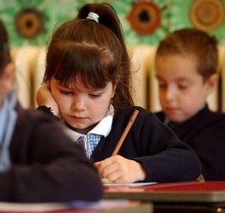
Берегите своего любимого левшу, пусть он будет леворуким, но таким же свободным, как правша, таким же уверенным в своих способностях. Дайте свободу действия его рукам, и он сам научится многое делать обеими руками

